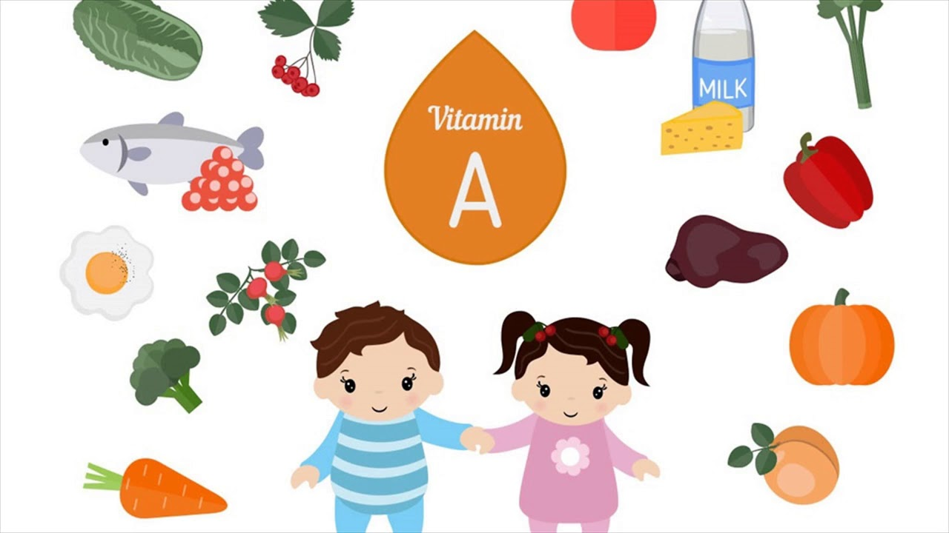

Витамины с грядки!

Сейчас время наполненных солнцем и витаминами овощей и фруктов. Задача родителей - кормить ребенка ими каждый день. Но при это мы должны помнить, на какие витамины стоит делать упор. Вопрос прост: чем кормить ребенка, чтобы он меньше болел. Только что собранные с грядок и садов овощи и фрукты самые полезные. Зимой количество полезных веществ будет уменьшаться с каждым днем. Конечно, невозможно накормить ребенка всеми полезными витаминами и запастись ими на весь год, но укрепить с их помощью иммунитет, дать малышу запас прочности, сделать все, чтобы он меньше болел вполне возможно. Детям нужны все витамины, как, собственно, и взрослым. Но сейчас стоит сделать акцент на витаминах А, С и группы В.

Особая польза витамина А
Кроме известной нам пользы для зрения (для детей, которые учатся и постоянно глазеют в гаджеты это очень актуально), витамин А помогает организму противостоять вирусам. Морковь, бобовые (фасоль, горох), шпинат, капуста – лучшие его источники. Любые салаты из этих овощей будут на пользу. Хороши и десерты из тертой моркови со сметаной или растительным маслом, а также соки фреш (яблочно-морковный с каплей масла - идеально для школьника).

Витамины группы В
Витамин В6 способствует правильному кроветворению, помогая работе всего организма, отвечая за общее состояние здоровье. Он как и витамин А содержится в моркови, капусте, бобовых, шпинате. Поэтому салаты и супы-пюре с горошком и фасолью будут очень кстати. Много витамина В1 и в дыне. Витамин В1 – антистрессовый витамин. Депрессивным состояниям подвержены не только взрослые, депрессия бывает и у детей. Сама школа и садик, ранние подъемы и домашние задания, мало игр и много учебы - все это сплошной источник стресса. Вот поэтому нужны витамины группы В. Особенно, В1.
Кроме всего прочего, он отвечает за хорошую работу ЖКТ, то есть помогает хорошо усваивать все те полезные продукты.

Витамин С
Это главный помощник иммунитета. Он нужен ребенку ежедневно, так как не может накапливаться организмом про запас. Помимо цитрусовых, отличный источник витамина «С» яблоки, капуста, сладкий перец.
Для суточной нормы витамина «С» ребенку достаточно съесть в день один сладкий перец или 200 г салатика из свежей капусты.
Это витамин сразу же разрушается при нагреве, поэтому давай овощи и фрукты ребенку сырыми. А если надо сделать горячий напиток, то бросай дольку лимона в имбирный чай только, если он уже чуть остыл. А вот квашение витамину «С» не помеха. В квашеной капусте его даже больше, чем в свежей.
Витамины в кожуре
Не всякая кожура съедобна, но если есть возможность, то лучше давать детям фрукты и некоторые овощи с кожицей. Именно в шкурке у овощей и фруктов содержится больше всего питательных веществ, витаминов и микроэлементов. К сожалению, вредные пестициды накапливаются там же. Поэтому, если вы уверенны в качестве яблок, груш и других плодов, давай малышу старше двух лет их без предварительной очистки. Чтобы сохранить максимум пользы в овощах, варите их на пару целиком, в шкурке. Морковь, картофель, свеклу, кабачки очищайте от кожуры уже после приготовления, а затем нарезайте или трите на терке. Остается добавить немного растительного масла присолить и вкусный гарнир – салат готов! Правильное употребление витаминов помогает укрепить детский иммунитет и повысить сопротивляемость организма болезням.

Ведущий специалист- эксперт Серовского отдела
Управления Роспотребнадзора по
Свердловской области
Лопух Елена Александровна

